Ecole Primaire de Torpes
PROCES VERBAL DU CONSEIL D’ECOLE DU 17 juin 2022

Personnes présentes : Enseignants : Mme Ménissier, M. Boyau, Mme Lément, Mme Guillot, Mme Lucot
ATSEM : Mme Kury
Représentants de la municipalité : Mme Gillet
Parents d’élèves : Mme Marcandetti, Mme Blanchot, Mme Dussouillez, Mme Glé, Mme Bon
Absents excusés: Mme Guillemin (Inspectrice) , Mme Guierdet, Mme Joly, Mme Goudey, Mme Ginisty, Mme Mandon

- Dans le cadre des programmes d’enseignement des différents cycles, voici les actions pédagogiques menées dans les différentes classes :
- USEP : La classe de CM1/CM2 n’a pas encore eu ses 2 sorties : lundi 20 juin cyclo et jeudi 30 juin athlétisme
- La sortie Course d’Orientation initialement prévue le 7 avril pour les classes de MS/GS et CP/CE1 a été annulée en raison des conditions météo.
- L’exposition du Livre élu a lieu du 16 juin au 1er juillet à la maison de quartier de la Grette.
- Les 2 classes maternelles sont allées visiter le musée Beaux-arts de Besançon le 30 mai. Les MS/GS ont bénéficié d’un atelier mosaïque. Le transport en bus a été financé par la commune de Torpes (135 euros).
- L’école aurait souhaité acheter du matériel EPS grâce à l’Association « Les 3 chevaliers ».

- Prévisions d’effectifs pour la rentré 2022/2023
6 PS  14 MS  12 GS  11 CP | 11 CE1  12 CE2  11 CM1  15 CM2
- L’effectif total prévu est de 92 élèves. Il y aura 4 classes à la rentrée, à savoir PS/MS, GS/CP, CE1/CE2 et CM1/CM2.
La salle de classe de Mme Lément accueillera une bibliothèque, chose dont ne dispose pas encore l’école.
- La commune est à la recherche d’une ATSEM à raison de 3h par jour pour remplacer Mme Malblanc.

- La sécurité :
- Il reste un exercice évacuation incendie à effectuer avant la fin de l’année scolaire.
- Il y a actuellement 2 cas positifs au COVID dans notre école : 1 en PS et 1en MS/GS. Un élève de CM1/CM2 est en attente de résultat. Il y a 52 élèves de l’école qui ont déjà contracté le COVID depuis le début de l’année scolaire.
- L’école demande à la commune de bien vouloir veiller à la tonte régulière de la cour afin d’éviter les risques d’allergies et de piqûres d’insectes.

- Questions diverses :
- A partir de la rentrée de septembre, toutes les écoles vont devoir être évaluées par le biais d’une inspection d’école. Notre école sera évalué lors de l’année scolaire 2022/2023.
- Les panneaux de la mare n’ont toujours pas été installés.
- Demande de travaux : l’école souhaite l’achat de caisses et boites de rangement, l’installation de protections anti-uv sur les baies vitrées de la maternelle, la fixation de nouvelles étagères murales à différents endroits de l’école et un cabanon extérieur pour ranger les vélos et trottinettes. La commune ne souhaite pas réaliser de dépense pour l’école cette année et une baisse du budget est envisagée pour l’année prochaine.
- La commune envisage de diminuer la cour de récréation élémentaire ainsi que le local de rangement de matériel de sport de l’école pour pouvoir réaliser les travaux de rénovation prévus en 2023. La directrice souhaite être associée à la réflexion préalable à ces travaux afin que les contraintes de l’école soient prises en compte.

La directrice
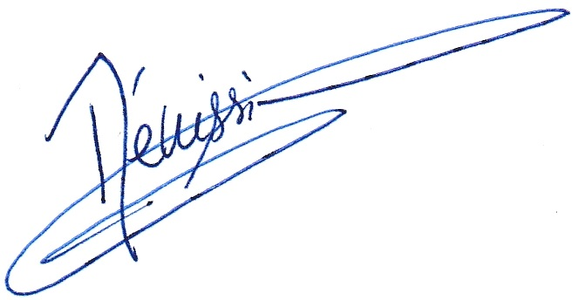
Fanny Ménissier

